Resolución del Pleno del Instituto de Transparencia, Acceso a la Información Pública y Protección de Datos Personales del Estado de México y Municipios, con domicilio en Metepec, Estado de México, a diez de agosto de dos mil veintidós.
VISTO el expediente formado con motivo del recurso de revisión 05444/INFOEM/IP/RR/2022, por interpuesto por un particular que no proporcionó su nombre, en lo sucesivo el RECURRENTE, en contra de la respuesta a su solicitud por parte del Organismo Público Descentralizado para la Prestación de Los Servicios de Agua Potable Alcantarillado y Saneamiento del Municipio de Metepec, en lo sucesivo el SUJETO OBLIGADO, se procede a dictar la presente resolución con base en los siguientes:
I. A N T E C E D E N T E S
1. Solicitud de acceso a la información. Con fecha primero de marzo del dos mil veintidós, la parte RECURRENTE presentó, través del Sistema de Acceso a la Información Mexiquense, en lo subsecuente el SAIMEX, ante el SUJETO OBLIGADO, la solicitud de acceso a la información pública, a la que se le asignó el número 00704/OASMETEPEC/IP/2022, mediante la cual requirió la información siguiente:
“SOLICITO COPIA DIGITAL EN PDF DE LOS OFICIOS RECIBIDOS POR TODAS LAS AREAS DEL DÍA 17 DE FEBRERO 2022” (Sic)

Modalidad de Entrega: A través de SAIMEX.

2. Respuesta. Con fecha veinticuatro de marzo de dos mil veintidós, el SUJETO OBLIGADO envió su respuesta a la solicitud de acceso a la información a través de SAIMEX, sustancialmente en los términos siguientes:
“…se anexa respuesta a su solicitud de información...” (Sic)
El SUJETO OBLIGADO adjuntó el siguiente archivo:
- “respuesta 704.pdf”, el cual contiene la respuesta del Titular de la Unidad de Transparencia del SUJETO OBLIGADO al solicitante; a través del cual le informó que se adjuntaban los oficios recibidos, anexando nueve oficios de los cuales el oficio número OSFEM/AS/1080/2022 se aprecia incompleto.
3. Interposición del recurso de revisión. Inconforme con los términos de la respuesta emitida por parte del SUJETO OBLIGADO, el primero de abril de dos mil veintidós, la parte RECURRENTE interpuso el recurso de revisión a través de SAIMEX, en donde se manifestó de la siguiente manera:
Acto impugnado:
“La respuesta proporcionada por el Sujeto Obligado.” (Sic)

Y Razones o motivos de inconformidad:
“La respuesta proporcionada por el sujeto obligado está repleta de deficiencias al incumplir con diversas disposiciones explícitamente señaladas por la Ley de Transparencia y Acceso a la Información Pública. De conformidad con el artículo 6º, Apartado A, fracción I, en la interpretación del derecho de acceso a la información pública deberá prevalecer el principio de máxima publicidad, es decir, que toda la información en posesión de los sujetos obligados será pública, completa, oportuna y accesible, sujeta a un claro régimen de excepciones que deberán estar definidas y ser además legítimas y estrictamente necesarias en una sociedad democrática. Por lo tanto, se arriba que el derecho de acceso a la información se garantiza mediante el manejo y la conservación del patrimonio documental para posteriormente facilitar el acceso a la información en posesión de sujetos obligados. En relación directa con ello, resultan relevantes los artículos 4, 12, 18, 19 y 24 último párrafo de la Ley de Transparencia y Acceso a la Información Pública del Estado de México y Municipios Por otra parte, se estima que el Sujeto Obligado no dio cabal cumplimiento al procedimiento para la atención a las solicitudes de acceso a la información, establecido en los artículos 151, 160, 162, 163, 164, 165 y 166, de la Ley de Transparencia y Acceso a la Información Pública del Estado de México y Municipios. Siendo a su vez, el sujeto obligado omiso en las formalidades de clasificación de información en los casos procedentes, en términos de los artículos 47, 48, 49, fracciones II, VIII, IX, XII, XVI, 50, fracción X, 58, fracción V, 122, 130, 131, 133, 134, 135, 137, 140, 143 y 149 de la Ley referida con antelación. En este sentido, el sujeto obligado se encuentra constreñido a entregar la información solicitada, en los formatos que obren en sus archivos y por el medio de notificación seleccionado, siguiendo el procedimiento señalado en la propia Ley de Transparencia y Acceso a la Información Pública del Estado de México y Municipios. Por lo anteriormente expuesto se solicita al Pleno del Instituto de Transparencia, Acceso a la Información Pública y Protección de Datos Personales del Estado de México y Municipios tenga a bien ordenar al sujeto obligado de mérito la entrega de la información solicitada, en versión digital y pública, de ser el caso, en el formato en que se encuentre. Asimismo, de conformidad con el artículo 223 de la multicitada Ley de transparencia local, se solicita al Instituto dar vista a la Contraloría Interna y Órgano de Control y Vigilancia en términos de la Ley de Responsabilidades de los Servidores Públicos del Estado y Municipios, para que determine el grado de responsabilidad de quienes incumplan con las obligaciones de la Ley, al considerar posibles causas de responsabilidad administrativa por el incumplimiento a lo anteriormente expuesto, aunado a los supuestos normativos aplicables, previstos por el artículo 222 del mismo ordenamiento jurídico. No omito mencionar que el sujeto obligado omitió en su respuesta informar a los interesados el derecho y plazo que tienen para promover recurso de revisión, de acuerdo a lo señalado por el artículo 177 de la ley en mención. La respuesta proporcionada por el Sujeto Obligado, mencionan no haber recibido oficios en está fecha sin embargo en otra solicitud suben un archivo correspondiente a ese día, lo cual hace evidente la falta de interés en realizar la búsqueda exhaustiva de la documentación relativo a las solicitudes que reciben.” (Sic)

4. Turno. De conformidad con el artículo 185 fracción I de la Ley de Transparencia y Acceso a la Información Pública del Estado de México y Municipios vigente, el presente recurso de revisión se turnó por el sistema electrónico del Instituto de Transparencia, Acceso a la Información Pública y Protección de Datos Personales del Estado de México y Municipios, a la Comisionada Guadalupe Ramírez Peña, a efecto de que analizara sobre su admisión o su desechamiento.

5. Admisión del Recurso de revisión. Con fecha seis de abril de dos mil veintidós, este Instituto de Transparencia, Acceso a la Información Pública y Protección de Datos Personales del Estado de México y Municipios, admitió a trámite el recurso de revisión que ahora se resuelve, dando un plazo máximo de siete días hábiles para que las partes manifestaran lo que a su derecho resultara conveniente, ofrecieran pruebas, formularan alegatos y el SUJETO OBLIGADO presentara su informe justificado.
6. Manifestaciones. En fecha tres de agosto de dos mil veintidós, el SUJETO OBLIGADO remitió, a través del SAIMEX, su informe justificado, mediante el siguiente archivo electrónico:
“704-2.pdf”, el cual contiene los mismos nueve oficios adjuntados en respuesta con la diferencia que el oficio número OSFEM/AS/1080/2022 ya se encuentra completo.
Asimismo, precisó en el apartado de comentarios a los archivos enviados por la Unidad de Transparencia, que se anexaba toda la información, de acuerdo a lo informado por los habilitados competentes, siendo la única información recibida ese día, tal como se aprecia de la siguiente imagen:
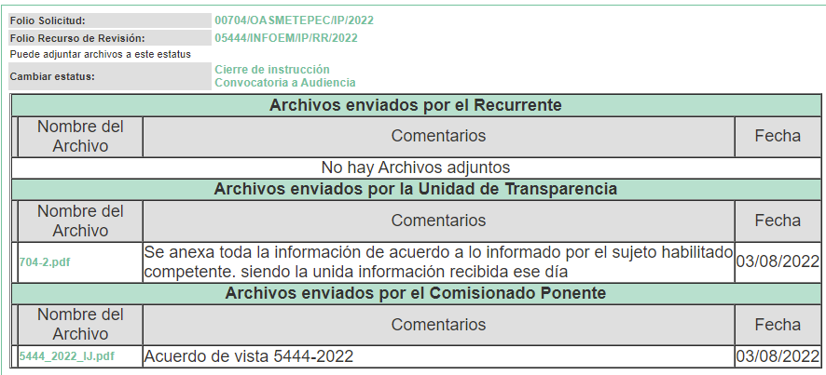
Documentos que, una vez analizado, se hicieron del conocimiento de la parte RECURRENTE a efecto de que manifestara lo que a su derecho estimara conveniente, sin embargo, fue omiso en ejercer dicha prerrogativa en el plazo establecido para tal efecto.
7.- Ampliación del plazo para emitir resolución. En fecha trece de julio del año dos mil veintidós, con fundamento en el artículo 181, párrafo tercero de la Ley de Transparencia y Acceso a la Información Pública del Estado de México y Municipios, se acordó la ampliación del plazo para su resolución.
Este organismo garante no pasa por alto justificar, que el plazo para emitir la resolución en el presente asunto encuentra justificación en el alto número de recursos de revisión recibidos dentro del primer semestre del año dos mil veintidós, que, en comparación con los recibidos el año pasado dentro del mismo periodo, se ha incrementado aproximadamente un 400%, circunstancia atípica que ha rebasado las capacidades técnicas y humanas del personal encargado de la proyección de las resoluciones a dichos medios de impugnación.

Por ello, es menester precisar que, si bien se ha excedido el plazo para resolver el presente medio de impugnación, de conformidad con la ley de la materia, el plazo para emitir la resolución se encuentra justificado en los elementos para medir la razonabilidad de asuntos conforme a los parámetros establecidos por diversos órganos jurisdiccionales federales, aplicables también en procedimientos análogos, como el que nos ocupa.

Así, en términos de lo que establecen los artículos 8.1 y 25 de la Convención Americana sobre Derechos Humanos, los recursos deben ser sencillos y resolverse en el menor tiempo posible, tomando en consideración la dilación total del procedimiento; esto es, en un plazo razonable.

En ese sentido, el legislador fijó los términos procesales en las leyes, de manera general, sin que pudiera prever la variada gama de casos que son resueltos por los órganos jurisdiccionales o cuasi jurisdiccionales, tanto por la complejidad de los hechos, como por el número de casos que conocen.

Por ello, excepcionalmente, si un asunto es resuelto con posterioridad a los plazos señalados por la norma debe analizarse la razonabilidad del tiempo necesario para su resolución, atentos a los siguientes criterios:

- Complejidad del Asunto: La complejidad de la prueba, la pluralidad de sujetos procesales, el tiempo transcurrido, las características y contexto del recurso.

- Actividad Procesal del interesado. Acciones u omisiones del interesado.

- Conducta de la Autoridad: Las Acciones u omisiones realizadas en el procedimiento. Así como si la autoridad actuó con la debida diligencia.

d) La afectación generada en la situación jurídica de la persona involucrada en el proceso: Violación a sus derechos humanos.

De modo que, cuando se trate de un asunto excepcional, por alguna o todas las características mencionadas; o bien, cuando el ingreso de asuntos al órgano jurisdiccional o cuasi jurisdiccional respectivo supere notoriamente al que podría considerarse normal, debe concluirse que es una excluyente de responsabilidad en relación con la actuación del funcionario, como ha acontecido en el caso que nos ocupa.

Argumento que encuentra sustento en la jurisprudencia P./J. 32/92 emitida por el Pleno de la Suprema Corte de Justicia de la Nación de rubro “TÉRMINOS PROCESALES. PARA DETERMINAR SI UN FUNCIONARIO JUDICIAL ACTUÓ INDEBIDAMENTE POR NO RESPETARLOS SE DEBE ATENDER AL PRESUPUESTO QUE CONSIDERÓ EL LEGISLADOR AL FIJARLOS Y LAS CARACTERÍSTICAS DEL CASO.”, visible en la Gaceta del Seminario Judicial de la Federación con el registro digital 205635.

Razones por las cuales cabe concluir que, la resolución al recurso de revisión se solventa hasta esta fecha, debido a que existe una excesiva carga de trabajo en desproporción a la capacidad de los recursos materiales y humanos con que cuenta este Instituto para atender la enorme demanda de usuarios que acuden para que se les garantice su Derecho de acceso a la información Pública y Protección de Datos Personales, aunado a la complejidad de los hechos a los que se refieren, así como al volumen del expediente, la extensión de los escritos y pruebas aportadas y desahogadas por las partes; lo que impide la tramitación de los recursos dentro de los términos legales previamente establecidos por la Ley, por tratarse de causas de fuerza mayor.

Al respecto, también son de considerar los criterios sostenidos por el Cuarto Tribunal Colegiado en Materia Administrativa del Primer Circuito, cuyos rubros y datos de identificación son los siguientes:

“PLAZO RAZONABLE PARA RESOLVER. DIMENSIÓN Y EFECTOS DE ESTE CONCEPTO CUANDO SE ADUCE EXCESIVA CARGA DE TRABAJO.” consultable en el Seminario Judicial de la Federación y su gaceta, con el registro digital 2002351.

“PLAZO RAZONABLE PARA RESOLVER. CONCEPTO Y ELEMENTOS QUE LO INTEGRAN A LA LUZ DEL DERECHO INTERNACIONAL DE LOS DERECHOS HUMANOS.”, visible en el Seminario Judicial de la Federación y su gaceta, con el registro digital 2002350.

Por ello, este organismo garante comprometido con la tutela de los derechos humanos confiados, señala que este exceso de plazo legal para resolver el presente asunto, resulta de carácter excepcional.

8. Cierre de instrucción. Una vez transcurrido el periodo otorgado a las partes para realizar sus manifestaciones y no habiendo documentos que integrar al expediente, con fecha once de agosto de dos mil veintidós, la Comisionada Ponente determinó el cierre de instrucción en términos de la fracción VI del artículo 185 de la Ley de Transparencia y Acceso a la Información Pública del Estado de México y Municipios.
En razón de que fue debidamente sustanciado el expediente electrónico y no existe diligencia pendiente de desahogo, se emite la Resolución que conforme a Derecho proceda, de acuerdo con los siguientes:
II. C O N S I D E R A N D O S
Primero. Competencia. El Instituto de Transparencia, Acceso a la Información Pública y Protección de Datos Personales del Estado de México y Municipios, es competente para conocer y resolver el presente recurso de revisión interpuesto por la parte recurrente, conforme a lo dispuesto en los artículos 6, apartado A de la Constitución Política de los Estados Unidos Mexicanos; 5 párrafos trigésimo, trigésimo primero y trigésimo segundo fracciones IV y V de la Constitución Política del Estado Libre y Soberano de México; 2, fracción II; 29, 36 fracciones I y II; 176, 178, 181, 185, fracción I, 186 y 188 de la Ley Transparencia y Acceso a la Información Pública del Estado de México y Municipios; 9, fracciones I y XXIV y 11 del Reglamento Interior del Instituto de Transparencia, Acceso a la Información Pública y Protección de Datos Personales del Estado de México y Municipios.
Segundo. Oportunidad y Procedibilidad del Recurso de Revisión. Previo al estudio del fondo del asunto, se procede a analizar los requisitos de oportunidad y procedibilidad que debe reunir el recurso de revisión interpuesto, previstos en los artículos 178 y 180 de la Ley de Transparencia y Acceso a la Información Pública del Estado de México y Municipios.
Al respecto la Ley de Transparencia y Acceso a la Información Pública del Estado de México y Municipios, establece lo siguiente:
“Artículo 178. El solicitante podrá interponer, por sí mismo o a través de su representante, de manera directa o por medios electrónicos, recurso de revisión ante el Instituto o ante la Unidad de Transparencia que haya conocido de la solicitud dentro de los quince días hábiles, siguientes a la fecha de la notificación de la respuesta.
Del precepto legal transcrito, se desprende que cuando los solicitantes de información en el ejercicio del derecho de acceso a la información no se encuentren satisfechos con la información entregada por los sujetos obligados, podrán interponer recurso de revisión de manera directa o por medios electrónicos dentro de los quince días hábiles siguientes a la fecha de notificación de la respuesta, y, toda vez que el SUJETO OBLIGADO remitió la respuesta a la solicitud de información el día veinticuatro de marzo de dos mil veintidós, mientras que el recurso de revisión interpuesto por la parte RECURRENTE, se tuvo por presentado el día primero de abril de dos mil veintidós; esto es, al sexto día hábil en que tuvo conocimiento de la respuesta impugnada.
Por cuanto hace a la procedibilidad del recurso de revisión, es de suma importancia señalar que la parte RECURRENTE, no proporcionó su nombre, como se advierte en el detalle de seguimiento del SAIMEX, no obstante lo anterior, no proporcionar el nombre no es motivo para archivar la solicitud de acceso a la información pública como concluida, conforme a lo previsto en el artículo 155, penúltimo párrafo de la Ley de Transparencia y Acceso a la Información Pública del Estado de México y Municipios que establece lo siguiente:
"Las solicitudes anónimas, con nombre incompleto o seudónimo serán procedentes para su trámite por parte del sujeto obligado ante quien se presente. No podrá requerirse información adicional con motivo del nombre proporcionado por el solicitante."
Así también, por cuanto hace a la procedibilidad del recurso de revisión, una vez realizado el análisis de los formatos de interposición del recurso, se concluye la acreditación plena de los elementos formales precisados por el artículo 180 de la Ley de Transparencia y Acceso a la Información Pública del Estado de México y Municipios, en atención a que fue presentado mediante el formato visible en el SAIMEX.
Ahora bien, resulta procedente la interposición del recurso, según lo aducido por la recurrente en sus razones o motivos de inconformidad, de acuerdo al artículo 179, fracción XIII de la Ley de Transparencia y Acceso a la Información Pública del Estado de México y Municipios; que a la letra dice:
“Artículo 179. El recurso de revisión es un medio de protección que la Ley otorga a los particulares, para hacer valer su derecho de acceso a la información pública, y procederá en contra de las siguientes causas:
XIII. La falta, deficiencia o insuficiencia de la fundamentación y/o motivación en la respuesta; y…” (Sic)

Tercero. Análisis de las causales de improcedencia y sobreseimiento. Es menester resaltar que en el procedimiento de acceso a la información pública y de los medios de impugnación de la materia, se advierten diversos supuestos de procedibilidad que deben estudiarse con la finalidad de dar cumplimiento a los principios de legalidad y objetividad inmersos en el artículo 9 de Ley de Transparencia y Acceso a la Información Pública del Estado de México y Municipios, en correlación con la seguridad jurídica que debe generar lo actuado ante este Organismo garante.

Siendo una facultad legal entrar al estudio de las causas de improcedencia que hagan valer las partes o que se adviertan de oficio por este Instituto; presupuestos procesales de inicio o trámite de un proceso que dotan de seguridad jurídica las resoluciones emitidas por este organismo colegiado, máxime que se trata de una figura procesal adoptada en la ley de la materia, la cual permite dilucidar alguna causal que impida el estudio y resolución de un asunto en su fondo, cuando una vez admitido el recurso de revisión se advierta una causa de improcedencia que permita sobreseerlo. Estudio de causales de improcedencia que no son incompatibles con el derecho de acceso a la justicia, ya que éste no se coarta por regular causas de improcedencia y sobreseimiento con tales fines.
Del análisis de la solicitud de información pública que motivó el recurso de revisión que ahora se resuelve, se advierte que el particular requirió al Organismo Público Descentralizado para la Prestación de los Servicios de Agua Potable Alcantarillado y Saneamiento del Municipio de Metepec, en copia digital en PDF de lo siguiente:
- Los oficios recibidos por todas las áreas del día 17 de febrero 2022.
Posteriormente el SUJETO OBLIGADO, emitió su respuesta remitiendo nueve oficios que fueron recibidos el pasado 17 de febrero del año 2022; no obstante, el oficio número OSFEM/AS/1080/2022 se aprecia incompleto.
Derivado de dicha respuesta el solicitante se inconformó, en lo medular porque la respuesta está llena de deficiencias.
Ante la interposición del Recurso de Revisión el SUJETO OBLIGADO rindió su informe justificado, remitiendo los nueve oficios que anexo a su respuesta, con la diferencia que el oficio número OSFEM/AS/1080/2022 está completo al corresponder de cuatro fojas.
Ahora bien, de un análisis de la respuesta se advierte que si bien es cierto que el SUJETO OBLIGADO remitió copia de los oficios que recibió el pasado 17 de febrero del año 2022, lo que daría por colmado el derecho de acceso a la información pública del particular; pero, se aprecia una deficiencia en su respuesta en específico en el oficio número OSFEM/AS/1080/2022, en razón de que se observa que está incompleto, como se indica a continuación en la siguiente imagen que se inserta de manera ilustrativa:
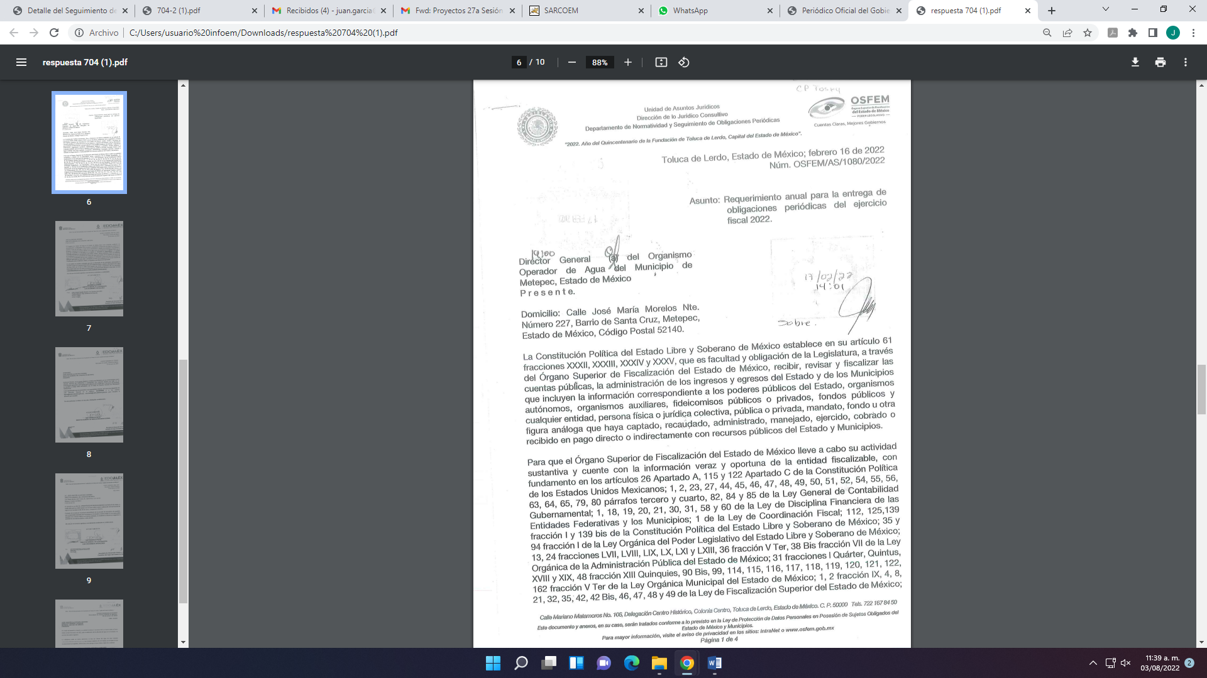
Sin embargo, a través de su informe justificado el SUJETO OBLIGADO, remitió de nueva cuenta copia de los nueve oficios remitidos en respuesta con la diferencia que el oficio número OSFEM/AS/1080/2022 se observa completo, como se indica a continuación en las siguientes imágenes que se inserta de manera ilustrativa:
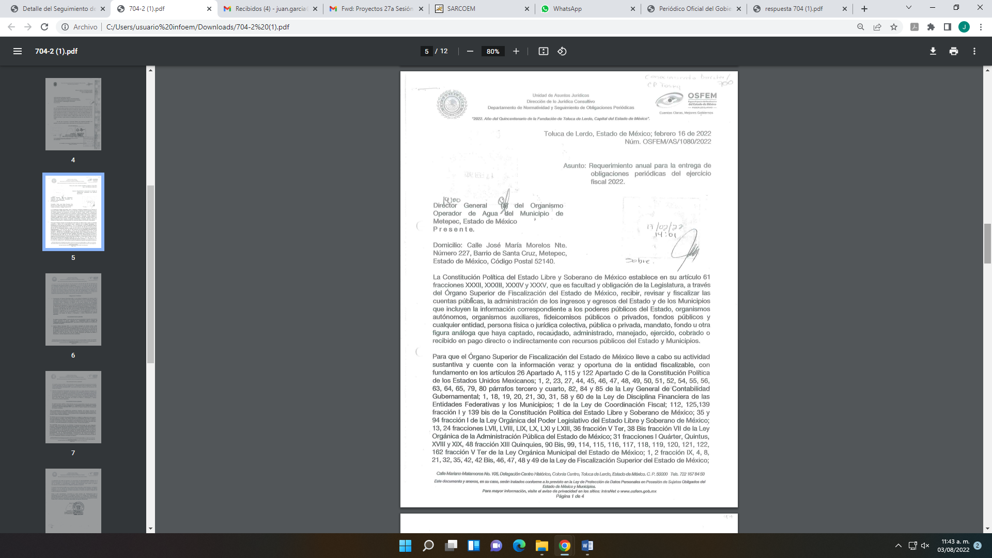
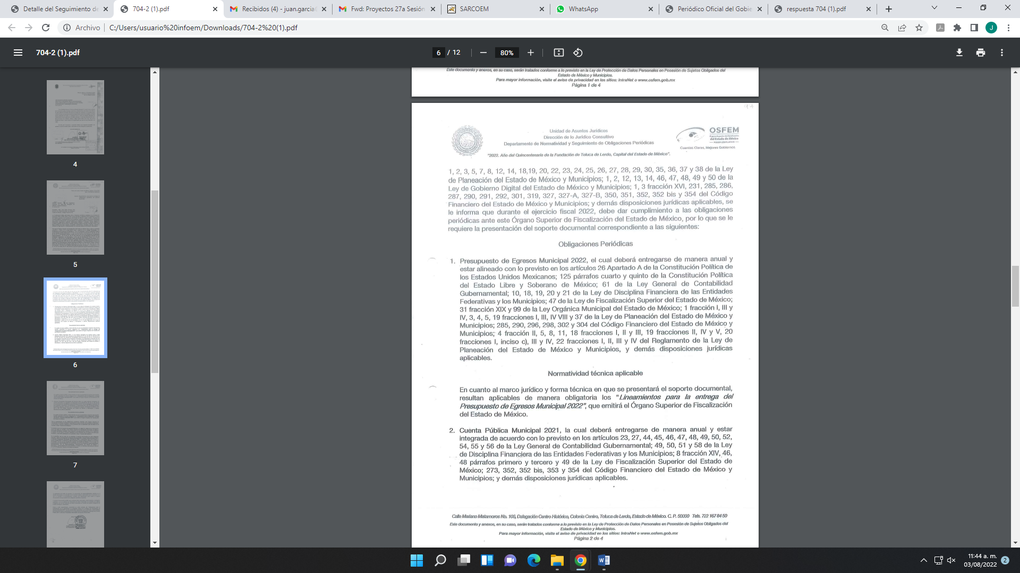
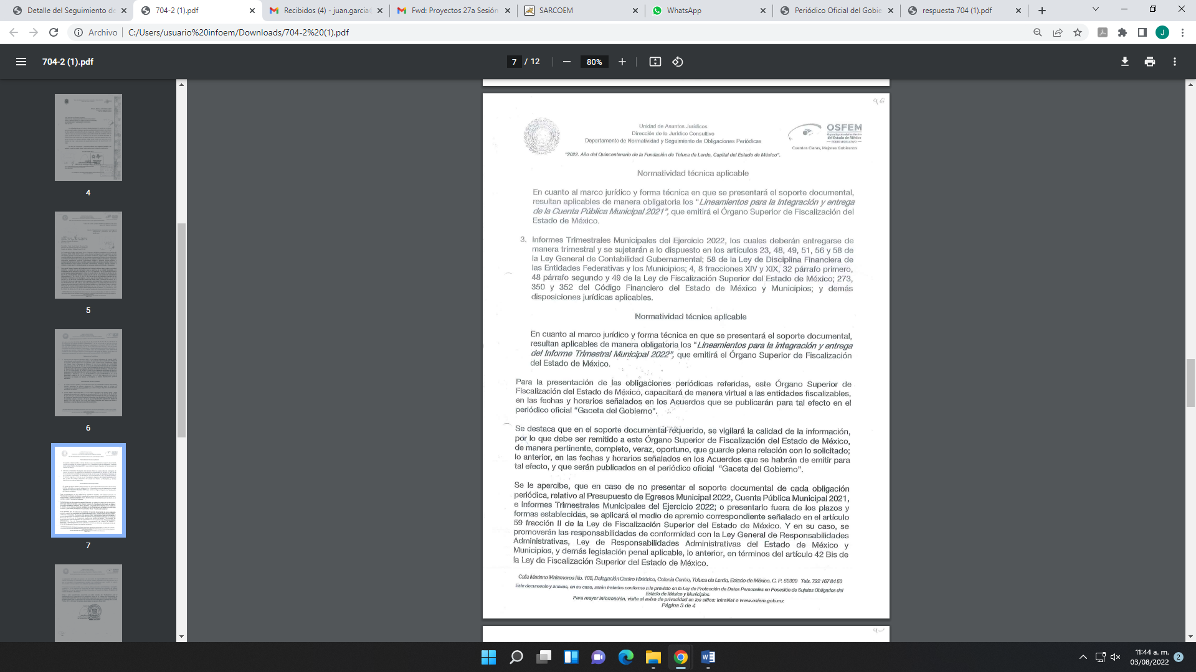
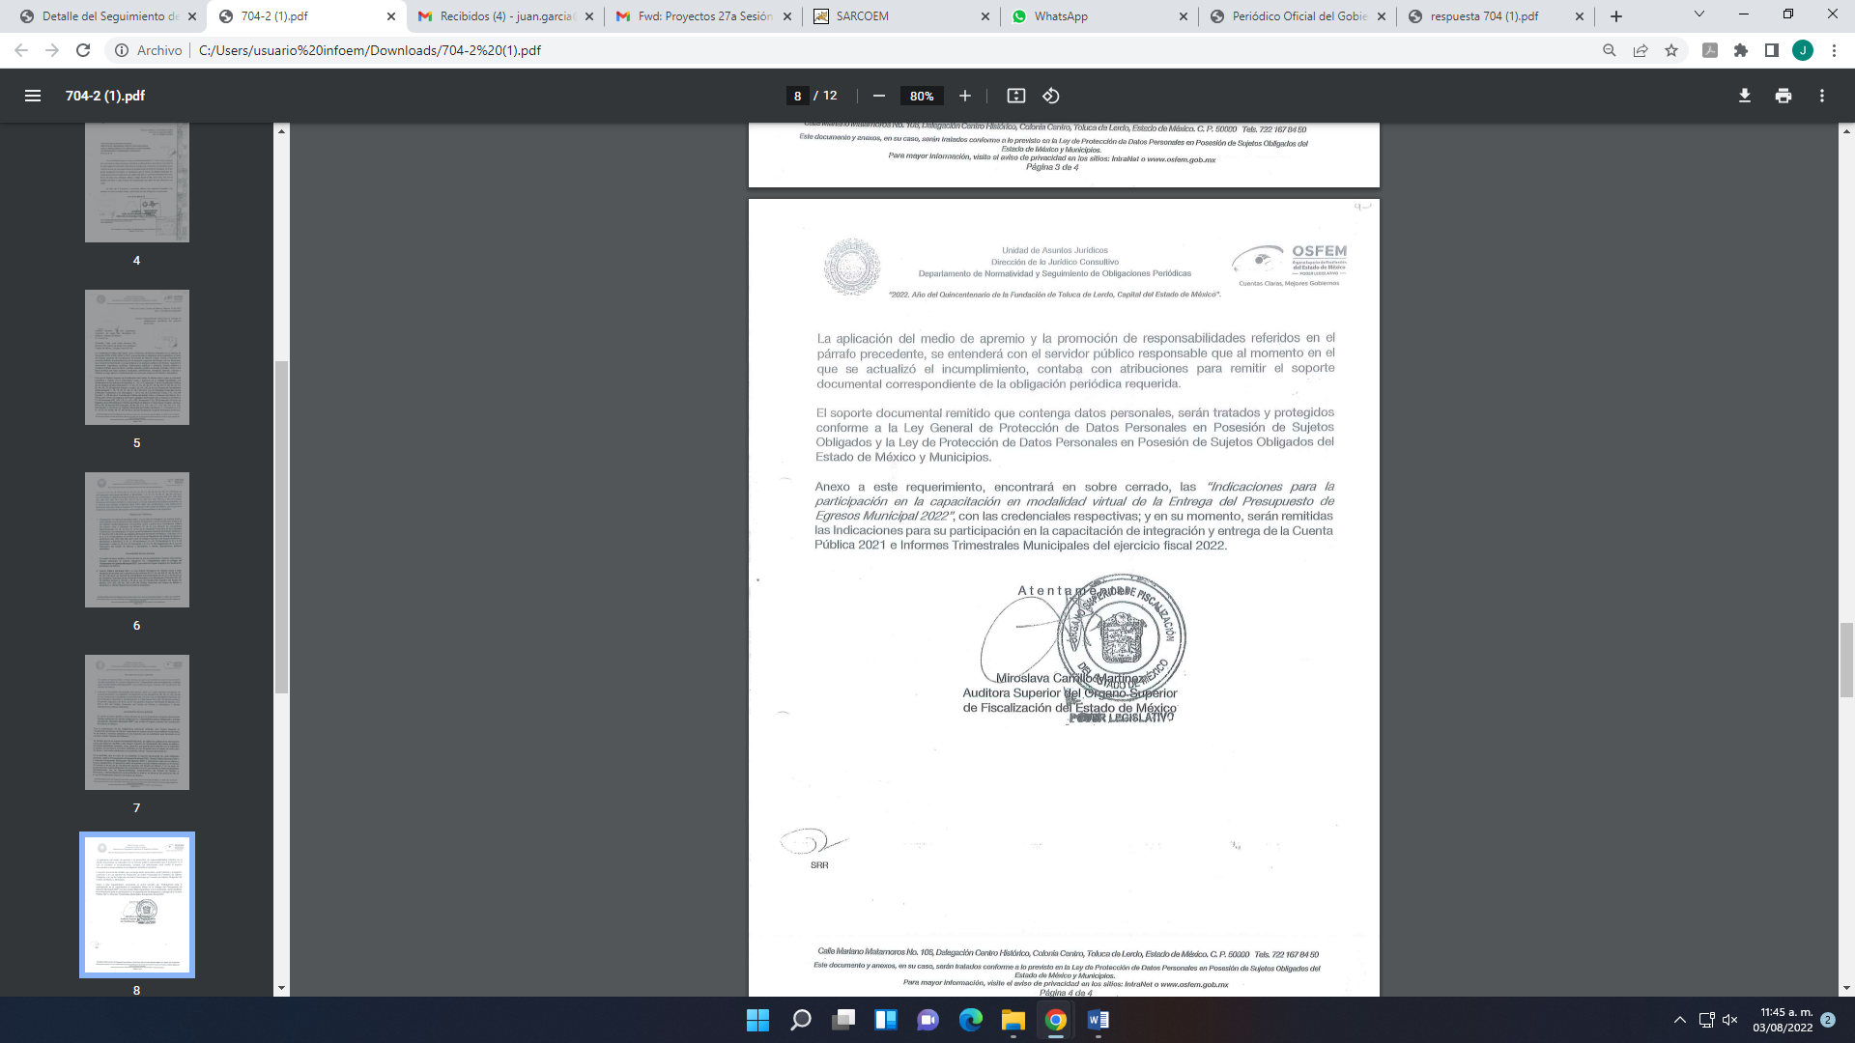
Asimismo, precisó en el apartado de comentarios a los archivos enviados por la Unidad de Transparencia, que se anexaba toda la información, de acuerdo a lo informado por los habilitados competentes, siendo la única información recibida ese día, tal como se aprecia de la siguiente imagen:
Colmando con ello el derecho de acceso a la información pública de la RECURRENTE; máxime, que este Organismo Garante no está facultado para manifestarse sobre la veracidad de la información proporcionada, ya que no existe precepto legal alguno en la Ley de la Materia que permita, vía recurso de revisión, se pronuncie al respecto. Por analogía, sirve de apoyo a lo anterior el Criterio 31-10 emitido por el entonces Instituto Federal de Accesos a la Información y Protección de Datos, que a la letra establece lo siguiente:
“El Instituto Federal de Acceso a la Información y Protección de Datos no cuenta con facultades para pronunciarse respecto de la veracidad de los documentos proporcionados por los sujetos obligados. El Instituto Federal de Acceso a la Información y Protección de Datos es un órgano de la Administración Pública Federal con autonomía operativa, presupuestaria y de decisión, encargado de promover y difundir el ejercicio del derecho de acceso a la información; resolver sobre la negativa de las solicitudes de acceso a la información; y proteger los datos personales en poder de las dependencias y entidades. Sin embargo, no está facultado para pronunciarse sobre la veracidad de la información proporcionada por las autoridades en respuesta a las solicitudes de información que les presentan los particulares, en virtud de que en los artículos 49 y 50 de la Ley Federal de Transparencia y Acceso a la Información Pública Gubernamental no se prevé una causal que permita al Instituto Federal de Acceso a la Información y Protección de Datos conocer, vía recurso revisión, al respecto.” (Sic)

De lo anterior, este Órgano Resolutor en aras de tutelar el derecho de acceso a la información de los particulares, tiene la obligación de apegarse en todo momento a lo que dispone la Ley de Transparencia y Acceso a la Información Pública del Estado de México y Municipios garantizando los principios de imparcialidad y legalidad en el procedimiento de impugnación y resolución del recurso planteado.

En consecuencia de todo lo anterior, se actualiza la causal de sobreseimiento prevista en la fracción III del artículo 192 de la Ley de Transparencia y Acceso a la Información Pública del Estado de México y Municipios, que dispone lo siguiente:

“Artículo 192. El recurso será sobreseído en todo o en parte cuando una vez admitido, se actualicen alguno de los siguientes supuestos:
…
III. El sujeto obligado responsable del acto lo modifique o revoque de tal manera que el recurso de revisión quede sin materia…”. (Sic)

De lo establecido en el precepto legal citado se advierte que el sobreseimiento del recurso de revisión procede en los siguientes casos:
a) Cuando el sujeto obligado modifique el acto impugnado.
b) Cuando el sujeto obligado revoque el acto impugnado.
Quedando en ambos casos el acto combatido sin materia o sin efectos.
Como se observa de lo anterior, un acto impugnado es modificado en aquellos casos en los que el SUJETO OBLIGADO después de haber otorgado una respuesta, emite una diversa de manera posterior y en ésta subsana las deficiencias que hubiera tenido, quedando satisfecho el derecho subjetivo accionado por la parte RECURRENTE.
Por lo que hace a la revocación, esta se actualiza cuando el SUJETO OBLIGADO deja sin efectos la primera respuesta y en su lugar emite otra con las características y cualidades suficientes para dejar satisfecho el ejercicio del derecho al acceso a la información pública.
En ese tenor, un acto impugnado queda sin efectos, cuando aun existiendo jurídicamente (esto es, que no se ha modificado, ni revocado) ya no genera ninguna consecuencia legal.
En tanto, en el presente caso queda sin materia toda vez que con el Informe Justificado el SUJETO OBLIGADO modificó la respuesta al remitir el oficio número OSFEM/AS/1080/2022 de manera completa.
De tal manera, es evidente que con ello queda sin materia el presente recurso de revisión, ya que la inconformidad sobre falta deficiencia o insuficiencia en la fundamentación de la respuesta, se subsanó con la información entregada en informe justificado dentro del apartado de manifestaciones del SAIMEX, que fue puesta a la vista de la RECURRENTE, ya no cobraría sentido; y si respecto de la misma no formuló alegato alguno dentro del plazo concedido para tal efecto se entiende que se encuentra satisfecho.
En resumen, el SUJETO OBLIGADO dio respuesta completa a la solicitud de acceso a la información pública del ahora RECURRENTE; aunque ello haya sido de manera posterior a su respuesta inicial; dejando con ello sin materia el presente recurso de revisión, actualizándose entonces la causal prevista en la fracción III del artículo 192 de la Ley de la Materia vigente en la Entidad, antes transcrita.
Siendo el sobreseimiento un acto que da por terminado el procedimiento administrativo de impugnación sin resolver el fondo de la cuestión planteada, por presentarse causas que impiden a la autoridad referirse a lo sustancial de lo planteado por la RECURRENTE, los efectos del sobreseimiento son los dar por concluido el recurso administrativo sin entrar al estudio de fondo del asunto de que se trate; lo anterior con apoyo en el criterio del Poder Judicial de la Federación con rubro:
“SOBRESEIMIENTO, NO PERMITE ENTRAR AL ESTUDIO DE LAS CUESTIONES DE FONDO
Localización: 213609. II.2o.183 K. Tribunales Colegiados de Circuito. Octava Época. Semanario Judicial de la Federación. Tomo XIII, Febrero de 1994, Pág. 420
Cuerpo de tesis: No causa agravio la sentencia que no se ocupa de los razonamientos tendientes a demostrar la inconstitucionalidad de los actos reclamados de las autoridades responsables, que constituyen el problema de fondo, si se decreta el sobreseimiento del juicio.” (Sic)

Cabe destacar que la decisión de este órgano colegiado de sobreseer el recurso de revisión no implica una limitación o negación a la justicia, según lo ha establecido el Poder Judicial Federal, en el criterio que es aplicable por analogía, con rubro:
“DESECHAMIENTO O SOBRESEIMIENTO EN EL JUICIO DE AMPARO. NO IMPLICA DENEGACIÓN DE JUSTICIA NI GENERA INSEGURIDAD JURÍDICA”
Cuerpo de la tesis: Cuando se desecha una demanda de amparo o se sobresee en el juicio, ello no implica denegar justicia ni genera inseguridad jurídica, ya que la obligación de los tribunales no es tramitar y resolver en el fondo todos los asuntos sometidos a su consideración en forma favorable a los intereses del solicitante, sino que se circunscribe a la posibilidad que tiene cualquier individuo de acudir ante los órganos jurisdiccionales, con su promoción (demanda), a la cual debe darse el trámite acorde a las formalidades rectoras del procedimiento respectivo, dentro de las cuales el legislador previó las causales de improcedencia y sobreseimiento. Así, cuando el juzgador o tribunal de amparo se funda en una de ellas para desechar o sobreseer en un juicio, imparte justicia, puesto que el acceso a ella no se ve menoscabado, sino que es efectivo, ni se deja en estado de indefensión al promovente, no obstante sea desfavorable, al no poder negar que se da respuesta a la petición de amparo, con independencia de que no comparta el sentido de la resolución, dado que de esa forma quien imparte justicia se pronuncia sobre la acción, diciendo así el derecho y permitiendo que impere el orden jurídico.” (Sic)

Por otro lado, no escapa de la óptica de este Organismo Garante que el particular, a través de su recurso de revisión, solicitó a este Instituto, se le diera vista a la Contraloría Interna y Órgano de Control y Vigilancia en términos de la Ley de Responsabilidades de los Servidores Públicos del Estado y Municipios, a efectos de que dicho Órgano determinara el grado de responsabilidad, al considerar posibles causas de responsabilidad administrativa por el incumplimiento a las disposiciones previstas en los artículos 161, 163 segundo párrafo y 177 de la Ley de Transparencia y Acceso a la Información Pública del Estado de México y Municipios, sin embargo, es preciso hacer de su conocimiento que el recurso de revisión no es la vía para instaurar procedimientos de responsabilidad administrativa, no obstante, se dejan a salvo sus derechos para que en caso de considerarlo oportuno a sus intereses, ejerza dicha acción ante las instancias correspondientes.
Finalmente, respecto de los motivos de inconformidad en donde señaló el RECURRENTE: “La respuesta proporcionada por el Sujeto Obligado, mencionan no haber recibido oficios en está fecha sin embargo en otra solicitud suben un archivo correspondiente a ese día, lo cual hace evidente la falta de interés en realizar la búsqueda exhaustiva de la documentación relativo a las solicitudes que reciben” (Sic), se observa que el particular se queja que el SUJETO OBLIGADO en respuesta le informó que no recibió oficios en la fecha señalada; sin embargo, en el presente asunto el Organismo Público Descentralizado para la Prestación de Los Servicios de Agua Potable Alcantarillado y Saneamiento del Municipio de Metepec, sí le entregó los oficios que recibió el pasado 17 de febrero del año 2022, por lo que, este Organismo Garante determina que esa parte de los motivos de inconformidad son inoperantes e infundados en términos de lo señalado por la fracción IV del artículo 192 de la Ley de Transparencia y Acceso a información Pública del Estado de México y Municipios, que disponen lo siguiente:
“Artículo 191. El recurso será desechado por improcedente cuando:
…
III. No actualice alguno de los supuestos previstos en la presente Ley…” (Sic)

Así, con fundamento en lo prescrito en los artículos 5 párrafos trigésimo, trigésimo primero y trigésimo segundo de la Constitución Política del Estado Libre y Soberano de México; 2, fracción II; 29, 36 fracciones I y II; 176, 178, 181, 185 y 186 fracción II de la Ley de Transparencia y Acceso a la Información Pública del Estado de México y Municipios, este Pleno:
III.R E S U E L V E:
Primero. Se SOBRESEE el recurso de revisión número 05444/INFOEM/IP/RR/2022, porque al modificar la respuesta el medio de impugnación quedó sin materia, de conformidad con lo previsto en el artículo 192 fracción III de la Ley de Transparencia y Acceso a la Información Pública del Estado de México y Municipios, en términos del Considerando Tercero de la presente resolución.

Segundo. Notifíquese vía Sistema de Acceso a la Información Mexiquense (SAIMEX), al Responsable de la Unidad de Transparencia del SUJETO OBLIGADO la presente resolución, para su conocimiento.

Tercero. Notifíquese a través del Sistema de Acceso a la Información Mexiquense al RECURRENTE, la presente resolución; así como, que de conformidad con lo establecido en el artículo 196 de la Ley de Transparencia y Acceso a la Información Pública del Estado de México y Municipios, podrá impugnarla en la vía Juicio de Amparo en los términos de las leyes aplicables.
ASÍ LO RESUELVE, POR UNANIMIDAD DE VOTOS, EL PLENO DEL INSTITUTO DE TRANSPARENCIA, ACCESO A LA INFORMACIÓN PÚBLICA Y PROTECCIÓN DE DATOS PERSONALES DEL ESTADO DE MÉXICO Y MUNICIPIOS, CONFORMADO POR LOS COMISIONADOS JOSÉ MARTÍNEZ VILCHIS, MARÍA DEL ROSARIO MEJÍA AYALA, SHARON CRISTINA MORALES MARTÍNEZ, LUIS GUSTAVO PARRA NORIEGA Y GUADALUPE RAMÍREZ PEÑA; EN LA VIGÉSIMA OCTAVA SESIÓN ORDINARIA CELEBRADA EL DIEZ DE AGOSTO DE DOS MIL VEINTIDÓS, ANTE EL SECRETARIO TÉCNICO DEL PLENO ALEXIS TAPIA RAMÍREZ.

